CHƯƠNG III. PHÂN SỐ (BUỔI 7)
PHÉP CHIA PHÂN SỐ
I. Lý thuyết
- Hai số gọi là nghịch đảo của nhau nếu tích của chúng bằng 1
Ví dụ: 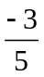 và 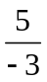.;

- Chia hai phân số:

* Lưu ý:

II. Bài tập áp dụng
Bài 1.1. Thực hiện các phép tính:
a) 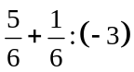………………………………………………………………………………
…………………………………………………..……………………………………………………
…………………………………………………..……………………………………………………
b) 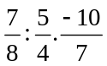………………………………………………………………………
…………………………………………………..……………………………………………………
…………………………………………………..……………………………………………………
c) 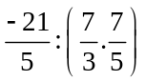 ………………………………………………………………………
…………………………………………………..……………………………………………………
…………………………………………………..……………………………………………………

d)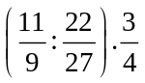 ………………………………………………………………………
…………………………………………………..……………………………………………………
…………………………………………………..……………………………………………………
Bài 1.2. Tính giá trị của biểu thức:
a) 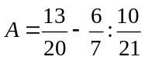……..…………………………………………………
…………………………………………………..……………………………………………………
…………………………………………………..……………………………………………………
b) 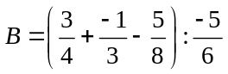……..………………………………………………………………..……
…………………………………………………..……………………………………………………
…………………………………………………..……………………………………………………

c) 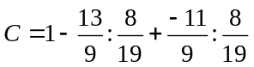……..……………………………………………………………………
…………………………………………………..……………………………………………………
…………………………………………………..……………………………………………………
d) 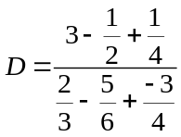……..…………………………………………………
…………………………………………………..……………………………………………………
…………………………………………………..……………………………………………………
Bài 1.3. Tìm x, biết:
a) 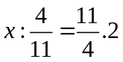 b) 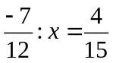
…………………………………………………..……………………………………………………
…………………………………………………..……………………………………………………
…………………………………………………..……………………………………………………
…………………………………………………..……………………………………………………

c) 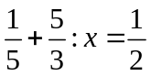 d) 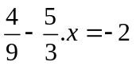
…………………………………………………..……………………………………………………
…………………………………………………..……………………………………………………
…………………………………………………..……………………………………………………
…………………………………………………..……………………………………………………
…………………………………………………..……………………………………………………
…………………………………………………..……………………………………………………
…………………………………………………..……………………………………………………
…………………………………………………..……………………………………………………
…………………………………………………..……………………………………………………
e) 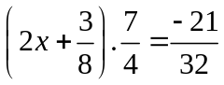 g) 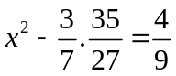
…………………………………………………..……………………………………………………
…………………………………………………..……………………………………………………
…………………………………………………..……………………………………………………
…………………………………………………..……………………………………………………
…………………………………………………..……………………………………………………
…………………………………………………..……………………………………………………
…………………………………………………..……………………………………………………
…………………………………………………..……………………………………………………
…………………………………………………..……………………………………………………
…………………………………………………..……………………………………………………
…………………………………………………..……………………………………………………
Bài 1.4. Tính bằng cách thuận tiện:
a) 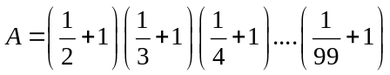…..…………………………………………………………
…………………………………………………..……………………………………………………
…………………………………………………..……………………………………………………
…………………………………………………..……………………………………………………
b) 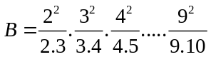…..………………………………………………….…………………
…………………………………………………..……………………………………………………
…………………………………………………..……………………………………………………
…………………………………………………..……………………………………………………

c) 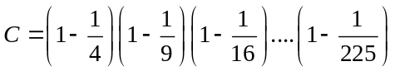…..……….………………………………………………
…………………………………………………..……………………………………………………
…………………………………………………..……………………………………………………
…………………………………………………..……………………………………………………

d) 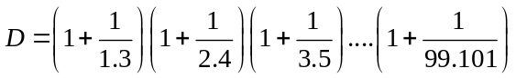
…………………………………………………..……………………………………………………
…………………………………………………..……………………………………………………
BTVN TỪ 3.1 ĐẾN 3.5
NỘP TRƯỚC 18/4
Bài 1.5. Tính bằng cách thuận tiện:
a) 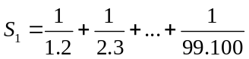 b) 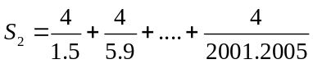
c) 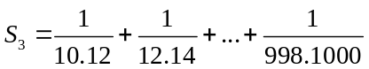
III. Bài tập bổ sung
Bài 2.1. Tính giá trị của biểu thức: 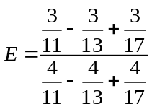
Bài 2.3. Chứng tỏ rằng
a) 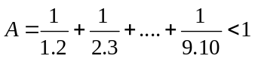 b*) 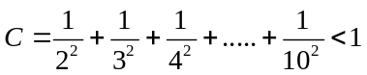
IV. Bài tập về nhà
Bài 3.1. Thực hiện các phép tính:
a) 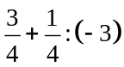 b)
c) d) 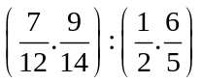
Bài 3.2. Tính giá trị của biểu thức:
a) 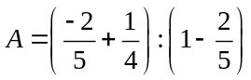 b) 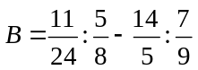
Bài 3.3. Tìm x, biết:
a) 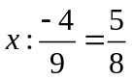 b) 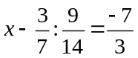 c) 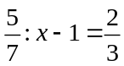
d) 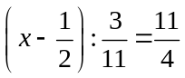 e) 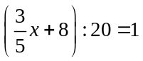
Bài 3.4. Tính bằng cách thuận tiện:
a) 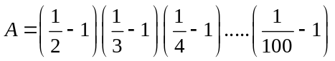 b) 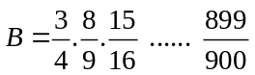
Bài 3.5. Tính hợp lí:
a) 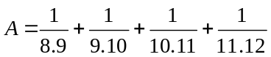 b) 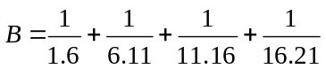(Gợi ý: Nhân 5 vào 2 vế)
---- Hết -----

